Experiencia significativa
La experiencia significativa para el CENTRO EDUCATIVO RURAL EL SILENCIO fue la implementación del proyecto GOLOMBIAO FUTSAL EN LA SEDE EL SALOBRE, en la cual se transversalizo el área de educación física con ética y valores, mejorando así, la convivencia entre los estudiantes y a la vez aumentar el nivel académico, porque el estudiante tenía motivación y entusiasmo que al terminar sus clases disfrutaban de un momento recreativo. Durante este periodo se realizó una evaluación a través del método de la observación, de la cual se puede apreciar los resultados en el buen comportamiento de los estudiantes, el buen desempeño académico de los estudiantes que presentaban dificultades y mejorar su autoestima.

Este es un proyecto de inclusión, donde participan niños y niñas, sin tener en cuenta la raza, religión, color político, estrato social, sin discriminar a nadie inculcando los valores de amor, convivencia, tolerancia, respeto, confianza y amistad.

La final del campeonato contó con la presencia de los padres de familia que apoyaron a los equipos participantes donde se enfrentaron los representantes del equipo AMOR contra el equipo CONVIVENCIA, el ganador fue el equipo AMOR que fue premiado con medallas alusivas al campeonato, de manera significativa se premiaron a los demás estudiantes entregando una medalla por amistad, por tolerancia, por convivencia, confianza y respeto. Estas medallas fueron donadas con recursos del CONPES gracias a labor del señor director que apoya los proyectos que van en pro del buen funcionamiento del CER.
Imagen de diseño de las medallas:
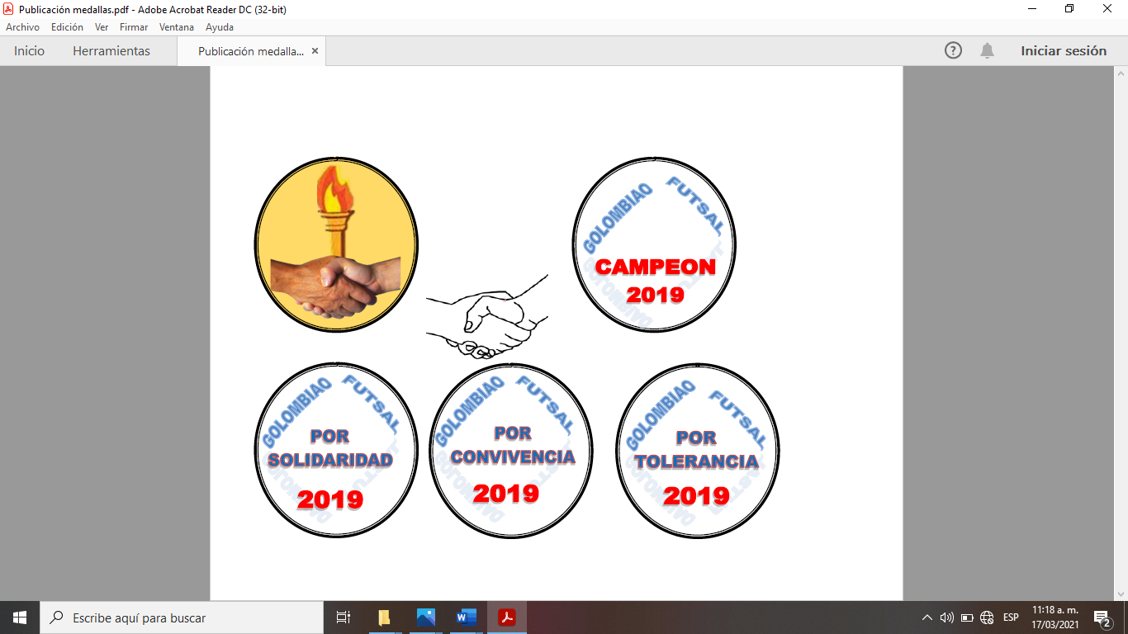
Imagen presentación de los equipos participantes en el campeonato
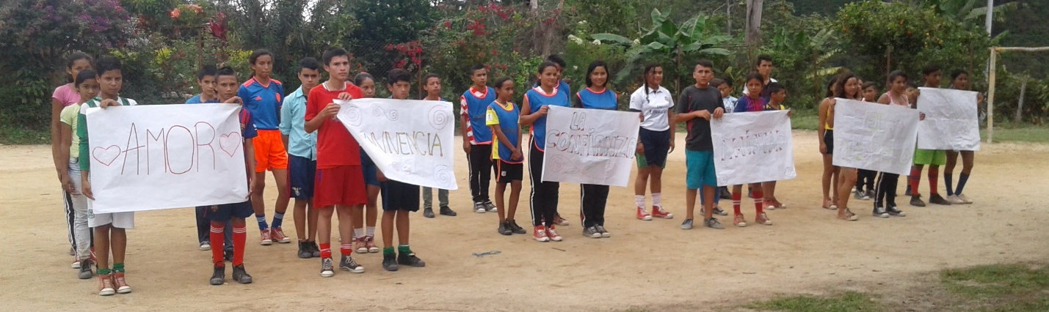
Final del campeonato entre el equipo Convivencia y el equipo Amor  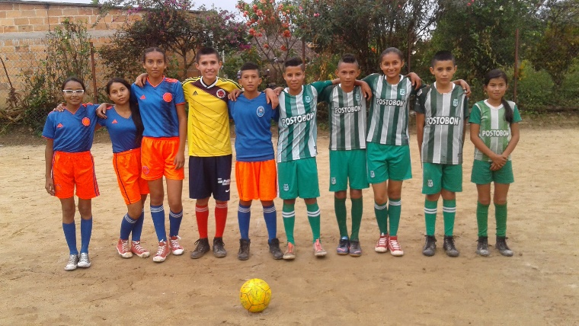 | Ganador del campeonato el Equipo Amor  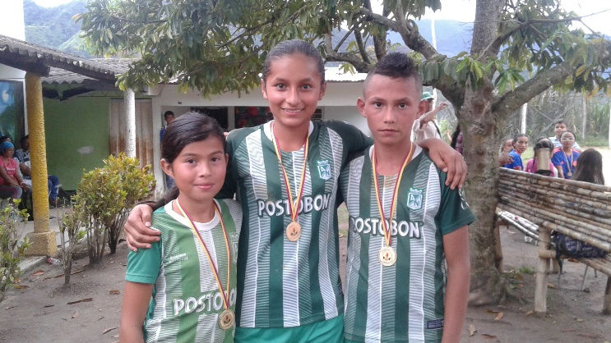
A continuación, se presenta el proyecto:

PROYECTO CAMPEONATO GOLOMBIAO FUTSAL, POR LA PAZ, LA CONVIVENCIA Y UN MEJOR FUTURO DE LOS ESTUDIANTES DE LA SEDE EL SALOBRE

Teniendo en cuenta la educación en Colombia, va más allá de los ámbitos curriculares y académicos, promueve a través de leyes y decretos la implementación de la catedra de la paz y la sana convivencia en todas las instituciones de Colombia. De acuerdo al decreto 1038 del 2015 en el Articulo 3. en su Parágrafo. “Los establecimientos educativos de preescolar, básica y media podrán aprovechar las áreas transversales para incorporar contenidos de la cultura de la paz y el desarrollo sostenible”.

Basándonos en el Artículo anterior, los estudiantes de la sede El Salobre, a través de la recreación y el deporte queremos fomentar los valores de convivencia, respeto, tolerancia, armonía; transversalizando el área de ética y valores con la educación física, por la cual, se realizará el campeonato que se llama Golombiao futsal, por la paz, la convivencia y un mejor futuro de los estudiantes de la sede El Salobre.

Teniendo en cuenta que no se puede realizar el campeonato en horas de clases, se destina un horario extracurricular que será de 1 y 45 pm hasta las 2:20 pm con el fin de no entorpecer las clases y un partido diario. En este proyecto participan los 35 estudiantes del modelo Posprimaria de la sede El Salobre.
El golombiao futsal es una fusión entre el golombiao (deporte implementado por la presidencia de la república para promover la paz y la convivencia en lugares de conflicto) y futbol de salón (que aporta las reglas de juego)
El objetivo principal es promover la sana convivencia aplicando las normas propuestas en el pacto de armonía del CER El Silencio.
Reglas del convivencia y juego:
- Los equipos deben ser mixtos y dentro del campo de juego debe haber tres hombres y dos mujeres.
- El primer gol lo deben hacer las mujeres para que luego anoten los hombres.
- Si algún compañero se cae dentro del terreno de juego, debo ayudarlo a levantar.
- Si algún compañero comete una falta verbal o física será sancionada con una estrella amarilla.
- Tres estrellas amarillas eliminan automáticamente un gol en el equipo que las cometió.
- Los autogoles no serán válidos en este deporte.
- Pedir disculpas cuando actué de manera irrespetuosa.
- Los nombres de los equipos son en base a los valores: Amor, tolerancia, convivencia, respeto, confianza y amistad.
- Los participantes aportaremos 1000 pesos para comprar medicamentos para la cruz roja,
- Los jueces serán los miembros de los equipos que están fuera del campo de juego y no estén participando en el momento, y el árbitro.
- Cada equipo tendrá un color que lo identifique de acuerdo al valor escogido.
- Los equipos quedaran conformados de la siguiente manera:

Amor | Tolerancia | Convivencia
Brayan  Josue  Jonier  Andreina  Eliana  Nicol Dayana  Tifany | Edil Humberto  Omar Yair  John Stiven  Yesica Lorena  Karen Yisela  Sonia Camila | Wilfren Andres  Dany  Darvinson  Nancy  Yanery  Danna Valentina
Respeto | Confianza | Amistad
Luis Miguel  Jaison jose  Carlos  Elixa Fernanda  Andri Moreno  Marlin Sofía | Luis David  Dany Mantilla  Joan Sebastian  Adriana Patricia  Ana Maria  Andri Lorena Rozo | Numar Emiro  Kevin Alejandro  Miguel Angel Tamayo  Mayra Yelitza  Maira Alejandra  Karen Dayana

